Velkommen til børnehuset Påfuglen

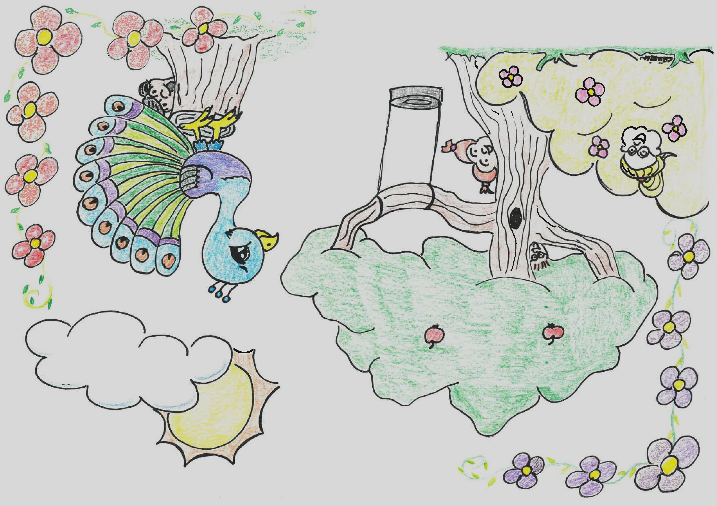

Kære og forældre.
Vi vil gerne byde dig velkomme i Børnehuset Påfuglen den 01.05-21
Vi glæder os rigtig meget til at se og hilse på dig og dine forældre.

Vi er et stort hus med mange børn og voksne. Du skal gå på __________________________og være sammen med ________________________________________________.

Lidt om Påfuglen. Vi har tre legepladser den ene af dem er en idrætslegeplads og de to andre er med gynger, sandkasser og cykler.
Vi åbner kl. 6.30 og spiser fælles morgenmad i alrummet til kl. 8.00.
Vi lukker mandag til torsdag kl. 17 og fredag lukker vi kl. 16.30

De voksne som du kommer til at møde i hus A er:
Lappedykkerne børnehave: Carina, Christina og Lubna.
Svanerne børnehave: Anita. L, Anita og Maya.
Ællingerne vuggestue: Karina, Latifa og Basna.
Mejserne børnehave: Milada, Line og Sidsel

De voksne som du kommer til at møde i hus B er:
Uglerne børnehave: Jannie, Jette og Herdis, Nadja
Ravnene børnehave: Janne, Lena og Farida.
Papegøjerne vuggestue: Maria, Marianne, Duygu og Lotte.
Zanne er vores sprogpædagog og hun er på alle stuerne.

Vi glæder os rigtig meget til, at I også bliver en del af Påfuglen.
Så endnu engang VELKOMMEN.
Kærlig hilsen souschef Lotte Pedersen og Leder Lore Nielsen.

